- QFusion交付检查项

CheckList
序号 | 检查项 | 操作阶段 | 检查原因 | 具体步骤 | 提出人
0 | 若服务器为dell 750,需要安装meagraid驱动 | 安装前做 | 该机型raid卡驱动与4.19内核存在兼容问题 | rpm -ivh *  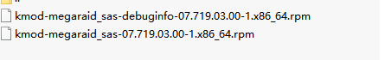
- 1 | - 是否配置时钟同步服务，是否将系统时间同步写入硬件时间  - hwclock -w | 安装前做 |  | 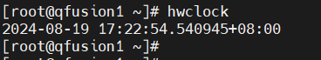
2 | 检查集群、业务网卡速率（ethtool [网卡名称]） | 安装前做 | 要求集群网卡速率大于等于10000Mb/s，业务大于等于1000Mb/s | 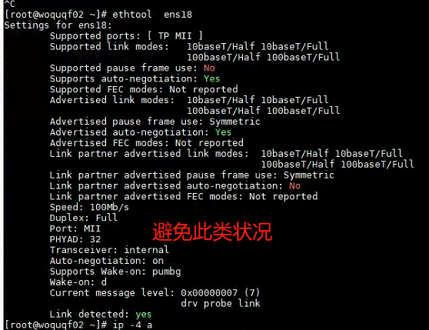
- 3 | - lsblk信息展示是否和/etc/fstab文件信息展示匹配 | 安装前做 |  | 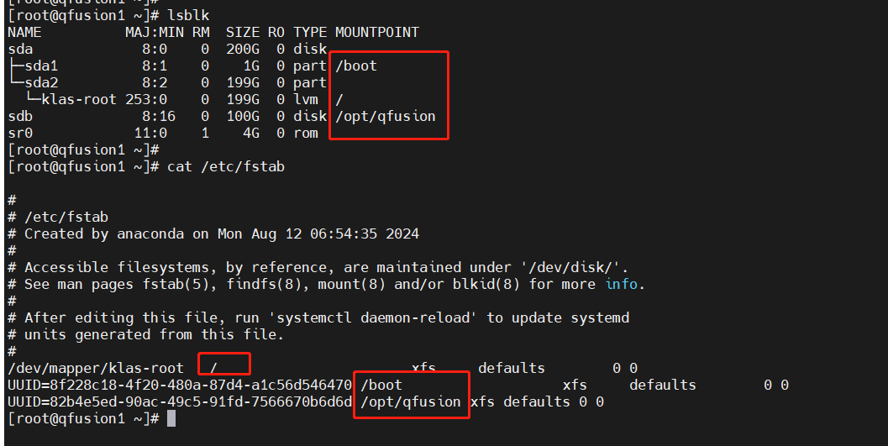
- 4 | - DNS配置 | - 安装前做 | - 如果客户有可用的外部DNS服务地址，就正常配置到/etc/resolv.conf里面  - 如果客户无法提供并且确定不需要访问外部的域名，那么就在/etc/resolv.conf中配置一个公网DNS服务比如 nameserver 8.8.8.8（哪怕本机无法联通这个服务），并且在sshd服务中关闭反向域名解析认证。  - http://wiki.woqutech.com/pages/viewpage.action?pageId=111938161 | 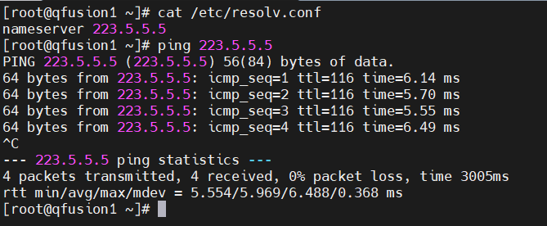
- 5 | - network和Networkmanager只能打开一个 | 安装前做 | - 默认是7版本的CentOS和RedHat需要关闭NetworkManager，其他版本或其他类型的操作系统默认使用NetworkManager并且network服务不存在所以不需要关闭 | 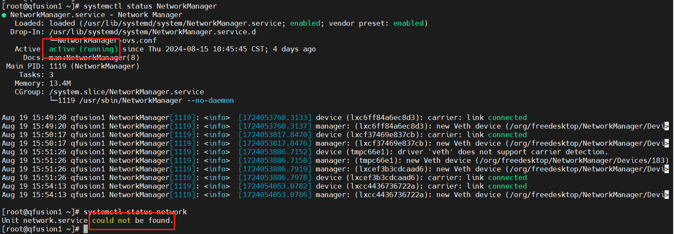
- 6 | - 关闭swap分区 | 安装前做 | - https://www.wiz.cn/share-plus/note/60617180-13f8-11ee-8263-b7fdaaed577b/0d0bbe90-e2ba-4469-ad10-408523eb7fce | 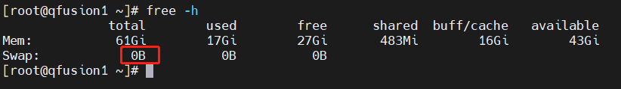
- 7 | - selinux参数设置为disabled | 安装前做 |  | 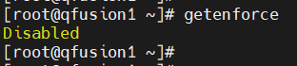
- 8 | - 建议裸盘用lvm形式挂载 | 安装前做 | - 裸盘挂载和lvm各有利弊，在部署前给客户沟通好再决定用哪种方式挂载  - lvm形式挂载：  - 好处：后期扩容方便  - 坏处：坏一块盘，整个逻辑卷需要重做，对数据库有影响  - 裸盘挂载：  - 好处：一块盘坏了可能只对落在这一块盘上的数据有影响，或者没影响（raid）  - 坏处：后期不方便扩容 | - 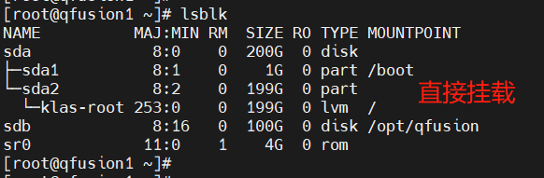  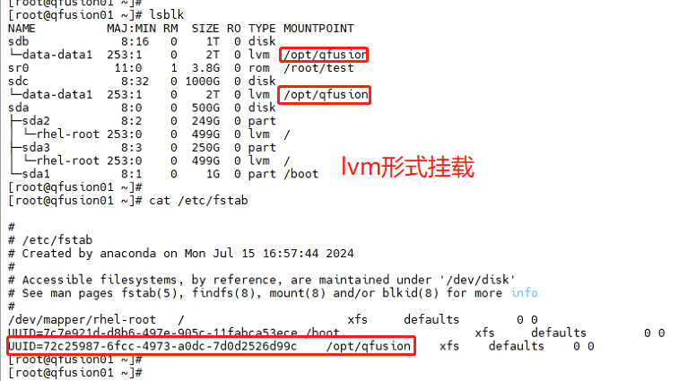
- 9 | - 所有磁盘调整为deadline(nvme 采用none)的I/O调度算法是否 | 安装前做 |  | 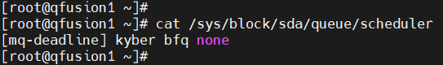
- 10 | - fio压测数据盘、系统盘 | 安装前做 | - http://qfusion-publish.gitlab-pages.woqutech.com/gitbook/installation/fiotest/ | 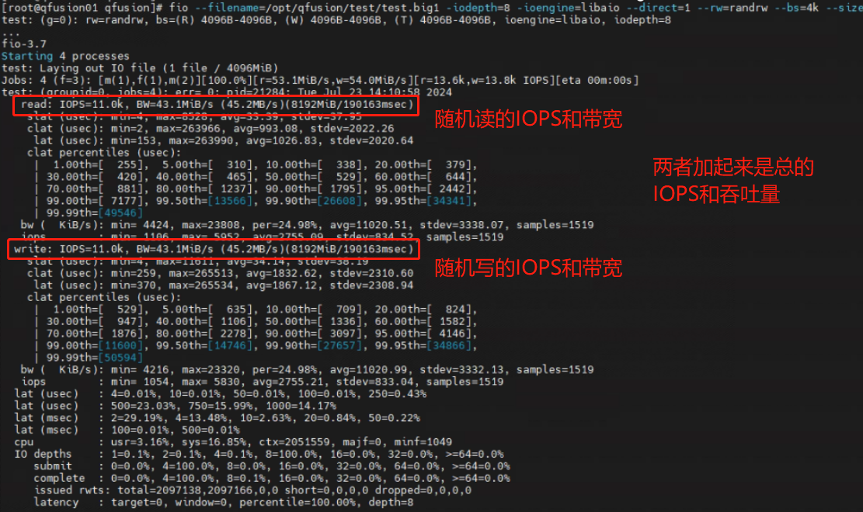
- 11 | - 关闭auditd（麒麟） | 安装前做 | - systemctl disable auditd --now
- 12 | - 主机名只能小写，不能包含特殊字符 | 安装前做
- 13 | - 配置yum源 | 安装前做 | - 部署后直接把这些包给下载了方便后期维护  - yum install -y conntrack conntrack-tools libnetfilter_cthelper libnetfilter_cttimeout libnetfilter_queue libseccomp tcpdump sysstat net-tools netstat bind-utils psmisc dstat iostat bcc vim lsof telnet  - 如果需要使用oracle则需要安装如下包  - yum install -y bc binutils compat-libcap1 compat-libstdc++-33 elfutils-libelf elfutils-libelf-devel fontconfig-devel glibc glibc-devel ksh libaio libaio-devel libXrender libXrender-devel libX11 libXau libXi libXtst libgcc libstdc++ libstdc++-devel libxcb make policycoreutils policycoreutils-python smartmontools sysstat
- 14 | - 卸载环境自带的docker、podman（麒麟） | 安装前做 | - rpm -e $(rpm -qa |grep -E "docker|podman")
15 | cpu是否开启最大性能模式以及关闭numa | 安装前做 | bios修改
16 | 内核版本大于4.19 | 安装前做 |  | 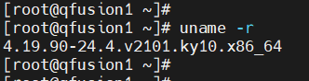
17 | - 检查ipv6是否关闭 | 安装前做 | - QFusion安装时需要关闭ipv6 | 之前是麒麟操作系统用到子网卡的情况下会遇到ipv6配置错误，导致metallb一直起不来，如果ipv6配置是正确的，不是一定要关闭，新版本已经修复了这个问题。
18 | 检查物理机节点如果存在virbr0网卡 | 安装前做 | 如果物理机节点存在virbr0网卡，QFusion是不需要这个网卡可以使用以下命令进行关闭  systemctl stop libvirtd  systemctl disable libvirtd | 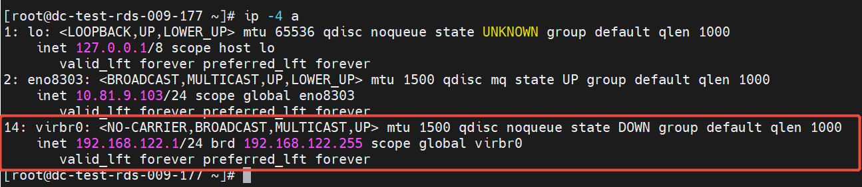
19 | grep -o 'avx' /proc/cpuinfo检查节点cpu有没有avx指令集 | 安装前做 | mongo5.0、6.0创建要求节点cpu支持avx指令集
20 | 操作系统为麒麟arm调整bpf_jit大小（系统内存较小会出现出问题） | 安装前做 | - 查看是否开启  - # cat /proc/sys/net/core/bpf_jit_enable 1  - 检查当前设置上限  - # cat /proc/sys/net/core/bpf_jit_limit 264241152  - 检查当前已使用情况  - # cat /proc/vmallocinfo | grep bpf_jit | awk '{s+=$2} END {print s}' 352595968  - wiki链接：  - 麒麟系统 - 产品中心-测试团队知识库 - 沃趣科技 - 功夫论
21* | open_file参数调大，避免to many open files in system | 安装前做 | - 手动 vi /etc/systemd/system.conf调整到DefaultLimitNOFILE=2000000  控制由system启动项控制的服务最大文件打开数量  fs.file-max≥ LimitNOFILE/limits.conf  fs.nr_open≥ LimitNOFILE/limits.conf  http://wiki.woqutech.com/pages/viewpage.action?pageId=99451081 | 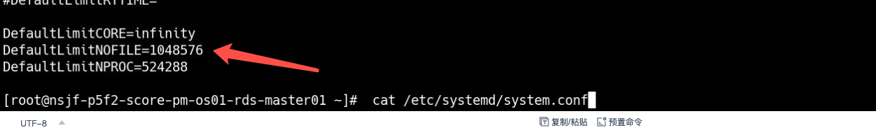 | 李国栋
22 | 扩容节点或者产品实施时检查节点是否开启iptables，如果默认是开启的，在安装前需要先给进行关闭，否则会影响部分组件的启动 | 安装前做 | 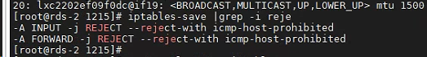 | - 如果iptables开着且iptables-save 查看有reject规则，那该节点部分组件会报错Error from server: Get "https://172.17.11.3:10250/containerLogs/kube-system/cilium-w459v/cilium-agent?tailLines=20": dial tcp 172.17.11.3:10250: connect: no route to host，  解决方案是给该节点iptables服务关闭，重启cilium、metable、access-control
23 | kdump参数优化 | 安装前做 | - 有环境在短时间内多次因xfs异常导致系统hung，均未生成coredump文件。节点在长时间 hung 状态下无法自动恢复，需人工干预重启，已影响平台数据库实例可用性。为提升系统自恢复能力并便于后续故障排查，需对coredump相关参数进行优化配置。  redhat7.9系统需特殊处理，详见wiki：kdump参数优化 - QFusion交付部知识库 - 沃趣科技 - 功夫论 | - 备份配置文件：cp /etc/sysconfig/kdump /etc/sysconfig/kdump.bak  - 修改/etc/sysconfig/kdump文件中KDUMP_COMMANDLINE_APPEND配置，修改为KDUMP_COMMANDLINE_APPEND="modprobe.blacklist=mlx_compat,bnxt_en,ib_cm,ib_core,ib_ucm,ib_umad,ib_uverbs,iw_cm,rdma_cm,rdma_ucm,mlx4_ib,mlx5_ib,ib_ipoib,mlx4_core,mlx4_en,mlx5_core,mlx5_fpga_tools,mlxfw,oracleacfs,oracleadvm,oracleoks irqpoll nr_cpus=1 reset_devices cgroup_disable=memory mce=off numa=off udev.children-max=2 panic=10 rootflags=nofail acpi_no_memhotplug transparent_hugepage=never nokaslr novmcoredd hest_disable"  - 重启kdump服务加载参数：systemctl restart kdump.service  - 检查服务状态，确认为active(exited)即正常：systemctl status kdump.service | 冯锦鹏
24 | crash kernel内存调整 | 安装前做 | - 有环境在短时间内多次因xfs异常导致系统hung，均未生成coredump文件。节点在长时间 hung 状态下无法自动恢复，需人工干预重启，已影响平台数据库实例可用性。为提升系统自恢复能力并便于后续故障排查，需对crash kernel内存进行调整。 | - 备份配置文件：cp /etc/default/grub /etc/default/grub.bak  - 修改/etc/default/grub文件中crashkernel配置，修改为crashkernel=4096M,high  - 确认系统启动方式为UEFI还是BIOS：ls /sys/firmware/efi，有输出为UEFI，无输出为BIOS  - 重新生成grub配置：40i  grub2-mkconfig -o /boot/efi/EFI/kylin/grub.cfg（麒麟系统，启动模式为UEFI）  grub2-mkconfig -o /boot/grub2/grub.cfg（启动模式为BIOS）  - 重启服务器生效grub配置：reboot  - 校验crashkernel已生效：dmesg | grep -i crash，出现crashkernel=4096M,high即成功  kdumpctl showmem显示内存大于4096M  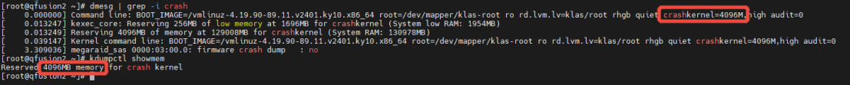 | 冯锦鹏
25 | 麒麟V10 SP3-2403默认内核升级至4.19.90-89.26 | 安装前做 | 麒麟sp3_2403默认内核有安全漏洞和集中式存储使用上的漏洞，需要通过升级内核解决 | 方案和升级包详见wiki：http://wiki.woqutech.com/pages/viewpage.action?pageId=113287884 | 冯锦鹏
26 | Oracle数据库是否有定期清理/opt目录脚本存在 | 安装后做 |  | 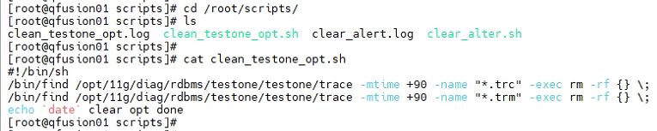
27 | 所有节点是否安装Oracle PSU补丁 | 安装后做
28 | 双中心是否两个中心都部署coredns（安装后） | 安装后做 | https://www.wiz.cn/share-plus/note/e5f36170-6bc7-11ed-b527-f502a0185724/00438765-8631-435b-b0b1-8967401f2116
29 | 检查/tmp目录挂载情况 | 安装后做 | 创建oracle以及打oracle补丁时会检查/tmp目录权限，目录权限改成777，另外/tmp目录单独挂载lvm卷时，需要检查fstab文件，部分会禁用nosuid & noexec ，这两个参数要打开。
30 | work node节点手动创建mkdir -p /etc/kubernetes/manifests && chmod 755 /etc/kubernetes/manifests | 安装后做 | 默认work node节点不创建这个目录，手动创建755权限，不然对于后续查看message的时候影响查看进度（work node节点这个报错可以忽略，）
31 | 部署oswatch工具 | 安装后做 | http://wiki.woqutech.com/pages/viewpage.action?pageId=93762616 | - 注意采用oswbb-rds.tar.gz包进行部署，如果是用原本的安装包部署的，需要手动关闭取消slabinfo监控。详见wiki链接  - 注意监控数据目录OSW_ARCHIVE='/oswbb/oswbb/archive'可以自定义修改  - 但是安装目录脚本写死不能修改OSW_HOME='/oswbb/oswbb'  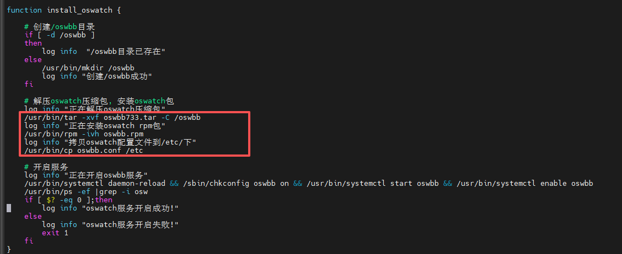
32 | 安装完qfusion后取消postgres固定ip，删掉图片里values 中的 postgres （注意别删错地方）  注：v4.1.2版本以其以后由- --excludeDbbranchPrefixs=postgres 控制所以不用调整 | 安装后做 | - kubectl get deploy -n kube-system cilium-ipam-hook -oyaml>cilium-ipam-hook.yaml  - kubectl edit deploy -n kube-system cilium-ipam-hook | - 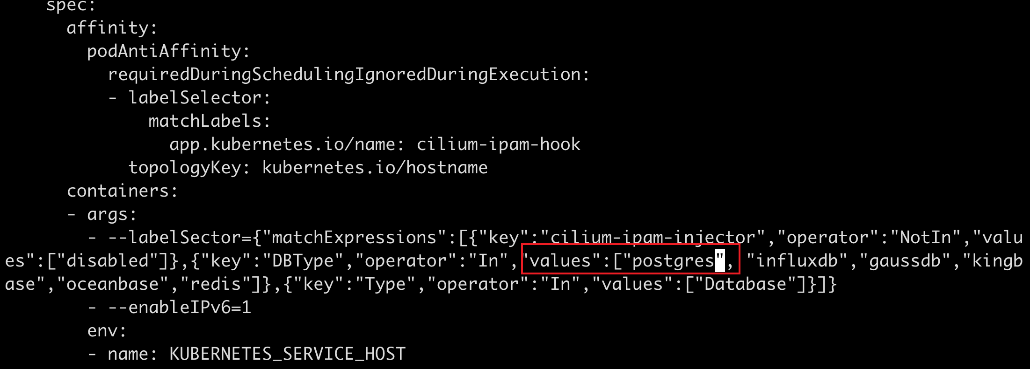 | - 李国栋
33 | 调整文件句柄上限，需要调整nproc，需要重启节点 | 安装后做 | - root用户vi /etc/security/limits.conf添加  - * soft nproc 16384  - * hard nproc 16384  - * soft stack 32768  - * hard stack 32768  - * soft core 2097152  - * hard core 2097152  - oracle soft nproc 65536  - oracle hard nproc 65536  - oracle soft nofile 65536  - oracle hard nofile 65536  - oracle soft stack 65536  - oracle hard stack 65536  - oracle11g soft nproc 65536  - oracle11g hard nproc 65536  - oracle11g soft nofile 65536  - oracle11g hard nofile 65536  - oracle11g soft stack 65536  oracle11g hard stack 65536
34 | - 调整NUMBER_OF_MASTERS数量  - 在3个master节点的部署中，通常设置为(master节点总数/2) + 1，即3个master时设为2可确保多数派决策（仅需超过3个master调整）  - 若为4master+1仲裁，仲裁不计数量，NUMBER_OF_MASTERS需调整为3  - 详情：（安装后）安装调整NUMBER_OF_MASTERS参数 - QFusion交付部知识库 - 沃趣科技 - 功夫论 | 安装后做 | - kq edit ds elasticsearch | 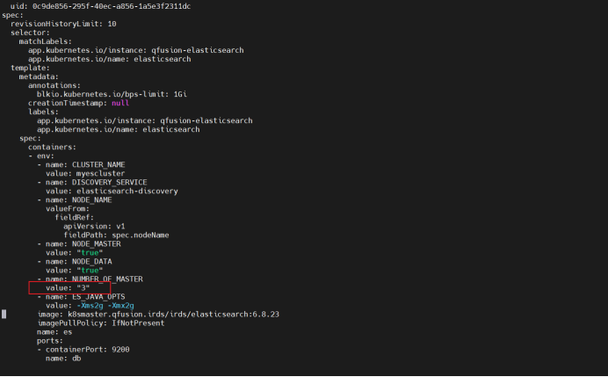
35* | 4.1.2以及4.1.2-p1版本隐藏mssql小版本（该版本高可用会有问题） | 安装后做 | - ●mssql-2019-CU32-GDR1  - ●mssql-2017-CU31-GDR7  - 经测试本地验证确认：若用户在主备集群中新建多个数据库，主备切换后，原主无法恢复，存在高可用方面的隐患。  - 为避免影响现网客户，请立即协助客户完成以下操作：  - 1. 所有新部署QFusion 4.1.2或者QFusion 4.1.2-p1两个版本的用户，都要禁用上述两个版本，禁用步骤参考下面表格：  - 2. 对已部署上述两个问题版本主备集群的客户，请主动联系并建议：  - a) 暂停新建并禁用上述两个版本数据库；  - b) 尽快规划低峰期切换至 「mssql-2019-CU6 / mssql-2017-CU21」稳定版本（即4.1.2之前QFusion版本，平台默认的mssql-2019和mssql-2017）。 | - cmdb类型隐藏镜像小版本sql（执行  - mysql  - DELETE FROM instanceimage WHERE uuid IN ("ac78ee6892e04vva9766e770c29ad388","ac78ee6892e04vva9766e770c29addf4");  - openGauss  - DELETE FROM instanceimage WHERE uuid IN ('ac78ee6892e04vva9766e770c29ad388','ac78ee6892e04vva9766e770c29addf4');
36 | - 4.1.2和4.1.2-p1 版本  开启kibana连接显示非法pattern参数值 | 安装后做 | 需要手动kq edit deploy auth 在 paramWhiteList 参数行新加 pattern | - 记得修改后添加nochange。  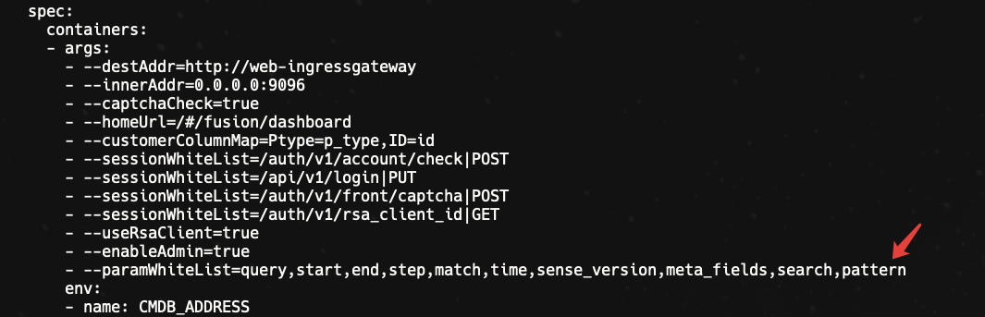 | 李国栋
37 | - 调整node-exporter的limit资源限制为1C2G  （默认0.1C可能会导致采集信息断断续续的问题） | 安装后做 | - kq edit ds node-exporter  - 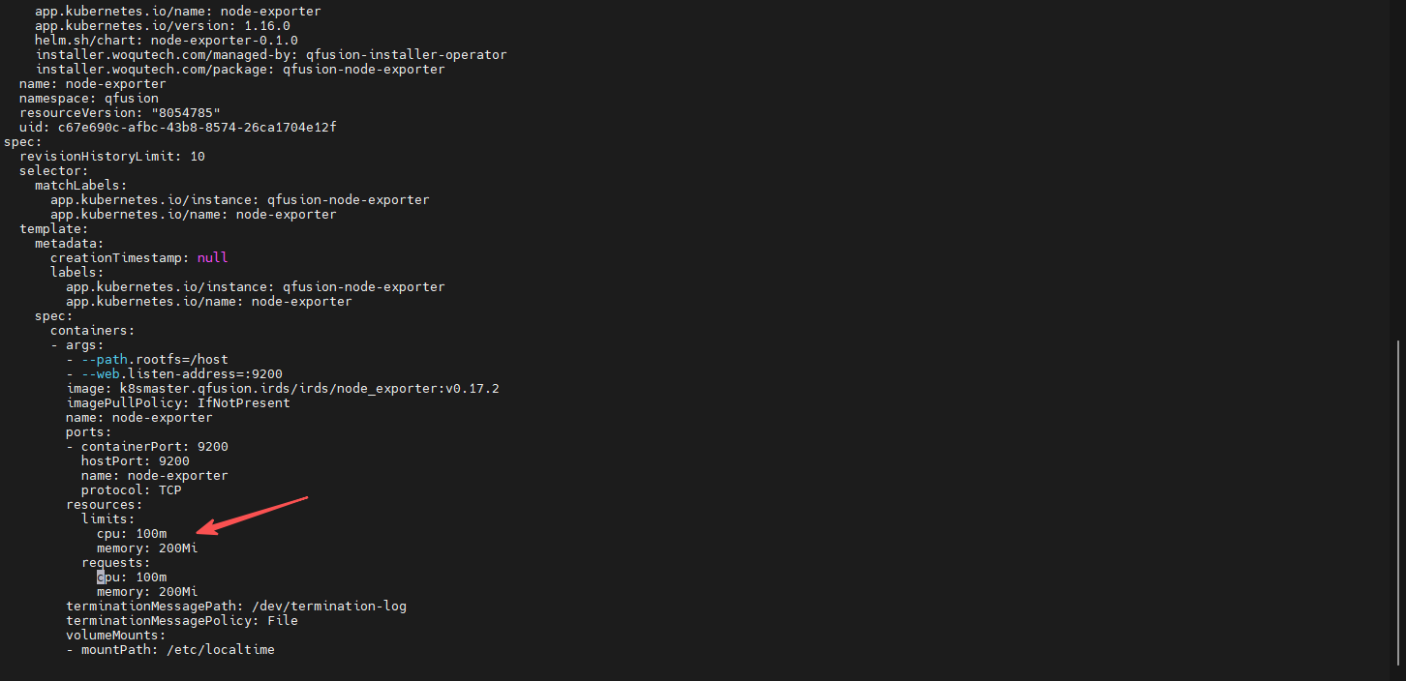  - 改为  - cpu: “1”  - memory: 2Gi  还有记得nochang标签 |  | - 李国栋
38 | - 修改ssh登录欢迎语  /etc/motd | 安装前后均可操作 | - vi /etc/motd  - 根据该wiki参考添加字体加粗/红色字体显示  http://wiki.woqutech.com/pages/viewpage.action?pageId=113291068 | - 欢迎语参考：  ########################################################################################################################################################  # #  # 尊敬的用户您好，为确保一体机稳定运行，切勿在一体机层面安装第三方软件或直接修改一体机相关配置参数! #  # 如有疑问可请先在售后技术支持群先联系我们确认，谢谢！ #  # #  # QFusion高危操作: #  # #  # 1、对以下网络组件变更的metallb、cilium、kube-proxy #  # 2、对qfusion-instanller配置文件或组件变更 #  # 3、进行以下核心组件操作kubelet、docker、containerd #  # 4、删除pv和pvc动作一般不做，如果要做需要产品介入一起 #  # 5、修改节点网卡配置重启网络后需要对cilium、metallb、access-control组件进行重启 #  # 6、后续重做备库,建议客户在业务低峰期做全备后重做。跟进问题收尾，避免单主情况出现。 #  # 7、sysctl -p加载/etc/sysctl.conf参数至内核的操作后续禁用。如需操作需严格核对/etc/sysctl.conf参数配置带来的影响。 #  # #  ######################################################################################################################################################## | 李以朝

